|  |  |
| --- | --- |
| Gerb-BMSTU_01 | **Министерство науки и высшего образования Российской Федерации**  **Федеральное государственное бюджетное образовательное учреждение**  **высшего образования**  **«Московский государственный технический университет**  **имени Н.Э. Баумана**  **(национальный исследовательский университет)»**  **(МГТУ им. Н.Э. Баумана)** |

ФАКУЛЬТЕТ \_\_\_\_\_\_\_\_\_ «Информатика и системы управления»\_\_\_\_\_\_\_\_\_\_\_\_\_\_\_\_\_\_\_\_\_\_

КАФЕДРА \_\_\_ «Программное обеспечение ЭВМ и информационные технологии»\_\_\_\_\_\_\_

**Лабораторная работа № 2**

|  |  |
| --- | --- |
| **Дисциплина** Математическая статистика  **Тема** \_Интервальные оценки\_  **Студент** \_Ильясов И. М.\_  **Группа** \_ИУ7-63Б\_  **Вариант** \_9\_  **Оценка (баллы)** \_\_\_\_\_\_\_\_\_\_\_\_\_\_\_  **Преподаватель** \_Власов П. А.\_ |  |

Москва, 2020 г.

Доверительный интервал

**Доверительным интервалом** уровня $γ$ ($γ$-доверительным интервалом) для параметра $Θ$ называют пару статистик $\underline{Θ}\left({\vec{X}}_{n}\right), \overline{Θ}({\vec{X}}_{n})$, таких, что $P\left\{Θ∈\left[\underline{Θ}\left({\vec{X}}_{n}\right), \overline{Θ}\left({\vec{X}}_{n}\right)\right]\right\}=γ$. Другими словами, $γ$-доверительный интервал – интервал, который покрывает теоретическое значение параметра $Θ$ с вероятностью $γ$.

**Односторонней нижней доверительной границей** для параметра $Θ$ называется статистика $\underline{Θ}\left({\vec{X}}_{n}\right)$ такая, что $P\left\{Θ∈\left[\underline{Θ}\left({\vec{X}}_{n}\right), +∞\right)\right\}=γ.$

**Односторонней верхней доверительной границей** для параметра $Θ$ называется статистика $\overline{Θ}\left({\vec{X}}_{n}\right)$ такая, что $P\left\{Θ∈\left[-∞,\overline{Θ}\left({\vec{X}}_{n}\right)\right)\right\}=γ.$

Формулы для вычисления границ $γ$-доверительного интервала

**Оценка для математического ожидания при известной дисперсии**

($μ$– неизвестна, $σ^{2}$– известна):

$$\underline{μ}\left({\vec{X}}_{n}\right)=\overline{X}-\frac{σ*u_{1-α}}{\sqrt{n}},$$

$$\overline{μ}\left({\vec{X}}_{n}\right)=\overline{X}+\frac{σ*u_{1-α}}{\sqrt{n}}.$$

**Оценка для математического ожидания при ytизвестной дисперсии**

($μ$– неизвестна, $σ^{2}$– неизвестна):

$$\underline{μ}\left({\vec{X}}_{n}\right)=\overline{X}-\frac{S\left({\vec{X}}_{n}\right)*t_{1-α}}{\sqrt{n}},$$

$$\overline{μ}\left({\vec{X}}_{n}\right)=\overline{X}+\frac{S\left({\vec{X}}_{n}\right)*t_{1-α}}{\sqrt{n}}.$$

**Оценка для дисперсии** ($μ$– неизвестна, $σ^{2}$– неизвестна):

$${\underline{σ}}^{2}\left({\vec{X}}_{n}\right)=\frac{S\left({\vec{X}}_{n}\right)*(n-1)}{h_{1-α}},$$

$${\overline{σ}}^{2}\left({\vec{X}}_{n}\right)=\frac{S\left({\vec{X}}_{n}\right)*(n-1)}{h_{α}},$$

где

* $α=\frac{1-γ}{2}, u_{α}, t_{α}, h_{α}$– квантили уровня $α$ нормального распределения, распределения Стьюдента и распределения $χ$-квадрат соответственно;
* $n$– объем выборки.

Текст программы

function lab2()

% Выборка объема n из генеральной совокупности X

X = [-8.47,-7.45,-7.12,-8.30,-8.15,-6.01,-5.20,-7.38,-6.76,-9.18,-6.00,-8.08, ...

-7.96,-8.34,-6.82,-8.46,-8.07,-7.04,-7.24,-8.16,-8.20,-8.27,-7.79,-7.37, ...

-7.02,-7.13,-6.99,-7.65,-8.18,-6.71,-8.41,-6.71,-7.04,-9.15,-7.74,-10.11, ...

-8.20,-7.07,-7.63,-8.99,-6.62,-6.23,-7.13,-6.41,-7.06,-7.72,-8.44,-8.85, ...

-8.02,-6.98,-6.08,-7.20,-7.48,-7.82,-9.19,-8.31,-7.95,-7.97,-6.66,-6.59, ...

-9.10,-7.87,-9.02,-8.77,-7.62,-9.44,-8.05,-7.60,-7.33,-6.94,-8.51,-7.39, ...

-6.44,-8.88,-8.21,-7.66,-6.91,-8.39,-7.37,-7.26,-6.04,-7.58,-7.28,-7.02, ...

-7.10,-7.33,-8.63,-8.21,-7.12,-8.11,-9.03,-8.11,-8.79,-9.22,-7.32,-5.97, ...

-7.26,-6.39,-7.64,-8.38,-7.67,-7.70,-7.70,-8.95,-6.25,-8.09,-7.85,-8.10, ...

-7.73,-6.78,-7.78,-8.20,-8.88,-8.51,-7.45,-7.14,-6.63,-7.38,-7.72,-6.25];

% Поиск точечной оценки математического ожидания выборки

m = mean(X);

% Поиск точечной оценки дисперсии выборки

d = CountD(X);

gamma = 0.9;

n = length(X);

% Поиск нижней и верхней границ мат. ожидания выборки

[m\_low, m\_high] = CountBordersM(m, d, gamma, n);

% Поиск нижней и верхней границ дисперсии выборки

[d\_low, d\_high] = CountBordersD(d, gamma, n);

% Вывод найденных параметров

fprintf('MX: %.3f\n', m);

fprintf('DX: %.3f\n', d);

fprintf('Границы мат. ожидания: (%.3f .. %.3f)\n', m\_low, m\_high);

fprintf('Границы дисперсии: (%.3f .. %.3f)\n', d\_low, d\_high);

% Отрисовка графиков

DrawM(X, gamma, n);

DrawD(X, gamma, n);

end

% Функция для вычисления оценки дисперсии выборки

function d = CountD(X)

d = sum((X - mean(X)) .^ 2) / (length(X) - 1);

return

end

% Функция для вычисления нижней и верхней границ математического ожидания

function [m\_low, m\_high] = CountBordersM(m, d, gamma, n)

alpha = 1 - (1 - gamma) / 2;

quant = tinv(alpha, n - 1);

delta = quant \* sqrt(d) / sqrt(n);

m\_low = m - delta;

m\_high = m + delta;

end

% Функция для вычисления нижней и верхней границ дисперсии

function [d\_low, d\_high] = CountBordersD(d, gamma, n)

low = (1 - gamma) / 2;

quant = chi2inv(low, n - 1);

d\_high = d \* (n-1) / quant;

high = 1 - low;

quant = chi2inv(high, n - 1);

d\_low = d \* (n-1) / quant;

end

% Функция для отрисовки графиков функций, связанных с математическим ожиданием

function DrawM(X, gamma, n)

subplot(2, 1, 1);

start = 5;

m = zeros(n, 1);

d = zeros(n, 1);

m\_line = zeros(n, 1);

m\_low = zeros(n, 1);

m\_high = zeros(n, 1);

for i = 1:n

seg = X(1:i);

m(i) = mean(seg);

d(i) = CountD(seg);

end

m\_line(1:n) = m(n);

for i = 1:n

[m\_low(i), m\_high(i)] = CountBordersM(m(i), d(i), gamma, i);

end

hold on;

plot((start:n), m\_line(start:n), 'r');

plot((start:n), m(start:n), 'g');

plot((start:n), m\_high(start:n), 'b');

plot((start:n), m\_low(start:n), 'k');

hold off;

xlabel('n');

ylabel('\mu');

leg = legend('$\hat {\mu} (x\_N)$', '$\hat {\mu} (x\_n)$', ...

'$\overline {\mu} (x\_n)$', '$\underline {\mu} (x\_n)$');

set(leg, 'Interpreter', 'latex');

end

% Функция для отрисовки графиков функций, связанных с дисперсией

function DrawD(X, gamma, n)

subplot(2, 1, 2);

start = 5;

m = zeros(n, 1);

d = zeros(n, 1);

d\_line = zeros(n, 1);

d\_low = zeros(n, 1);

d\_high = zeros(n, 1);

for i = 1:n

seg = X(1:i);

m(i) = mean(seg);

d(i) = CountD(seg);

end

d\_line(1:n) = d(n);

for i = 1:n

[d\_low(i), d\_high(i)] = CountBordersD(d(i), gamma, i);

end

hold on;

plot((start:n), d\_line(start:n), 'r');

plot((start:n), d(start:n), 'g');

plot((start:n), d\_high(start:n), 'b');

plot((start:n), d\_low(start:n), 'k');

hold off;

xlabel('n');

ylabel('\sigma');

leg = legend('$S^2(x\_N)$', '$S^2(x\_n)$', ...

'$\overline {\sigma}^2 (x\_n)$', '$\underline {\sigma}^2 (x\_n)$');

set(leg, 'Interpreter', 'latex');

end

Результаты расчетов для выборки из

индивидуального варианта (вариант №9)

В результате выполнения программы для заданной по варианту №9 выборки при условии, что $γ=0.9$, получаем:

$\hat{μ}=-7.661;$

$$S^{2}=0.778;$$

$$\underline{μ}= -7.794;$$

$$\overline{μ}=-7.527;$$

$${\underline{σ}}^{2}= 0.636;$$

$${\overline{σ}}^{2}=0.976.$$

Ниже также приведены полученные графики для математического ожидания и дисперсии:

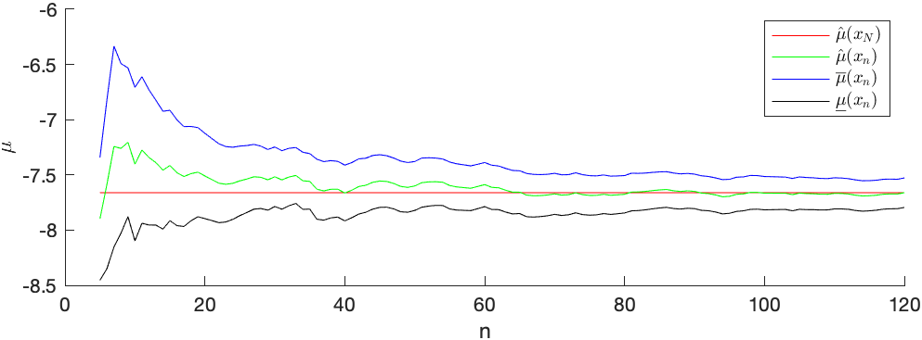

Рисунок 1 – график для математического ожидания

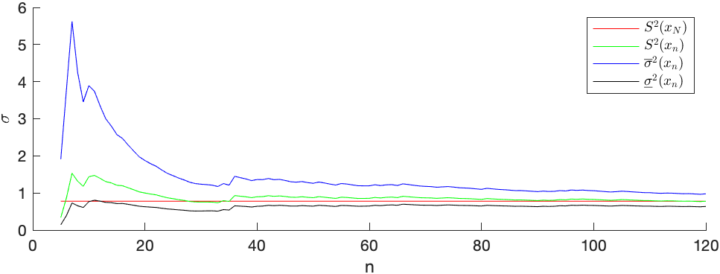

Рисунок 2 – график для дисперсии